ALLA “SCOPERTA”… con la Pixel Art!
Iniziando dalla prima casella in alto a sinistra, segui le istruzioni e colora le caselle.
Cosa uscirà?
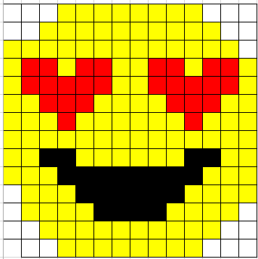

ISTRUZIONI:
1° riga: |  |  |  | 3 |  |  | 8 |  |  | 3
2° riga: |  |  |  | 2 |  |  | 10 |  |  | 2
3° riga: |  |  |  | 1 |  |  | 12 |  |  | 1
4° riga: |  |  |  | 1 |  |  | 2 |  |  | 1 |  |  | 2 |  |  | 2 |  |  | 2 |  |  | 1 |  |  | 2 |  |  | 1
5° riga: |  |  |  | 1 |  |  | 5 |  |  | 2 |  |  | 5 |  |  | 1
6° riga: |  |  |  | 2 |  |  | 3 |  |  | 4 |  |  | 3 |  |  | 2
7° riga: |  |  |  | 3 |  |  | 1 |  |  | 6 |  |  | 1 |  |  | 3
8° riga: |  |  |  | 14
9° riga: |  |  |  | 2 |  |  | 2 |  |  | 6 |  |  | 2 |  |  | 2
10° riga: |  |  |  | 3 |  |  | 8 |  |  | 3
11° riga: |  |  |  | 4 |  |  | 6 |  |  | 4
12° riga: |  |  |  | 1 |  |  | 4 |  |  | 4 |  |  | 4 |  |  | 1
13° riga: |  |  |  | 2 |  |  | 10 |  |  | 2
14° riga: |  |  |  | 3 |  |  | 8 |  |  | 3

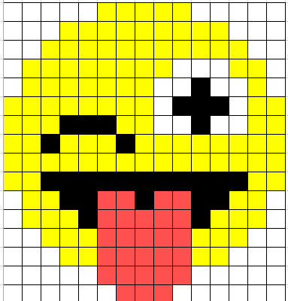
ALLA “SCOPERTA”… con la Pixel Art!
Iniziando dalla prima casella in alto a sinistra, segui le istruzioni e colora le caselle.
Cosa uscirà?

ISTRUZIONI:
1° riga: |  |  |  | 5 |  |  | 5 |  |  | 5
2° riga: |  |  |  | 3 |  |  | 9 |  |  | 3
3° riga: |  |  |  | 2 |  |  | 11 |  |  | 2
4° riga: |  |  |  | 1 |  |  | 8 |  |  | 3 |  |  | 2 |  |  | 1
5° riga: |  |  |  | 1 |  |  | 7 |  |  | 2 |  |  | 1 |  |  | 2 |  |  | 1 |  |  | 1
6° riga: |  |  |  | 8 |  |  | 1 |  |  | 3 |  |  | 1 |  |  | 2
7° riga: |  |  |  | 3 |  |  | 3 |  |  | 2 |  |  | 2 |  |  | 1 |  |  | 2 |  |  | 2
8° riga: |  |  |  | 2 |  |  | 1 |  |  | 3 |  |  | 1 |  |  | 8
9° riga: |  |  |  | 15
10° riga: |  |  |  | 2 |  |  | 11 |  |  | 2
11° riga: |  |  |  | 1 |  |  | 2 |  |  | 2 |  |  | 2 |  |  | 1 |  |  | 2 |  |  | 2 |  |  | 2 |  |  | 1
12° riga: |  |  |  | 1 |  |  | 3 |  |  | 1 |  |  | 5 |  |  | 1 |  |  | 3 |  |  | 1
13° riga: |  |  |  | 2 |  |  | 3 |  |  | 5 |  |  | 3 |  |  | 2
14° riga: |  |  |  | 3 |  |  | 2 |  |  | 5 |  |  | 2 |  |  | 3
15° riga: |  |  |  | 5 |  |  | 5 |  |  | 5
16° riga: |  |  |  | 6 |  |  | 3 |  |  | 6
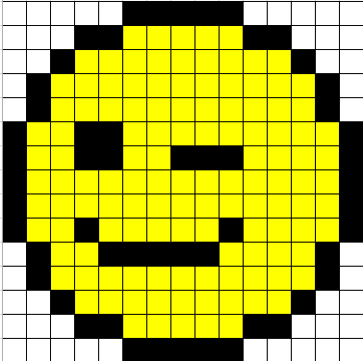
ALLA “SCOPERTA”… con la Pixel Art!
Iniziando dalla prima casella in alto a sinistra, segui le istruzioni e colora le caselle.
Cosa uscirà?

ISTRUZIONI:
1° riga: |  |  |  | 5 |  |  | 5 |  |  | 5
2° riga: |  |  |  | 3 |  |  | 2 |  |  | 5 |  |  | 2 |  |  | 3
3° riga: |  |  |  | 2 |  |  | 1 |  |  | 9 |  |  | 1 |  |  | 2
4° riga: |  |  |  | 1 |  |  | 1 |  |  | 11 |  |  | 1 |  |  | 1
5° riga: |  |  |  | 1 |  |  | 1 |  |  | 11 |  |  | 1 |  |  | 1
6° riga: |  |  |  | 1 |  |  | 2 |  |  | 2 |  |  | 9 |  |  | 1
7° riga: |  |  |  | 1 |  |  | 2 |  |  | 2 |  |  | 2 |  |  | 3 |  |  | 4 |  |  | 1
8° riga: |  |  |  | 1 |  |  | 13 |  |  | 1
9° riga: |  |  |  | 1 |  |  | 13 |  |  | 1
10° riga: |  |  |  | 1 |  |  | 2 |  |  | 1 |  |  | 5 |  |  | 1 |  |  | 4 |  |  | 1
11° riga: |  |  |  | 1 |  |  | 1 |  |  | 2 |  |  | 5 |  |  | 4 |  |  | 1 |  |  | 1
12° riga: |  |  |  | 1 |  |  | 1 |  |  | 11 |  |  | 1 |  |  | 1
13° riga: |  |  |  | 2 |  |  | 1 |  |  | 9 |  |  | 1 |  |  | 2
14° riga: |  |  |  | 3 |  |  | 2 |  |  | 5 |  |  | 2 |  |  | 3
15° riga: |  |  |  | 5 |  |  | 5 |  |  | 5

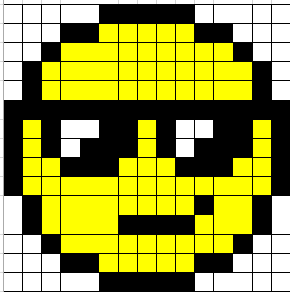
ALLA “SCOPERTA”… con la Pixel Art!
Iniziando dalla prima casella in alto a sinistra, segui le istruzioni e colora le caselle.
Cosa uscirà?

ISTRUZIONI:
1° riga: |  |  |  | 5 |  |  | 5 |  |  | 5
2° riga: |  |  |  | 3 |  |  | 2 |  |  | 5 |  |  | 2 |  | 3
3° riga: |  |  |  | 2 |  |  | 1 |  |  | 9 |  |  | 1 |  | 2
4° riga: |  |  |  | 1 |  |  | 1 |  |  | 11 |  |  | 1 |  | 1
5° riga: |  |  |  | 1 |  |  | 1 |  |  | 11 |  |  | 1 |  | 1
6° riga: |  |  |  | 15
7° riga: |  |  |  | 1 |  |  | 1 |  |  | 1 |  |  | 2 |  | 2 |  | 1 |  | 1 |  | 2 |  | 2 |  | 1 |  | 1
8° riga: |  |  |  | 1 |  |  | 1 |  |  | 1 |  |  | 1 |  | 3 |  | 1 |  | 1 |  | 1 |  | 3 |  | 1 |  | 1
9° riga: |  |  |  | 1 |  |  | 2 |  |  | 3 |  |  | 3 |  | 3 |  | 2 |  | 1
10° riga: |  |  |  | 1 |  |  | 13 |  |  | 1
11° riga: |  |  |  | 1 |  |  | 1 |  |  | 8 |  |  | 1 |  | 2 |  | 1 |  | 1
12° riga: |  |  |  | 1 |  |  | 1 |  |  | 4 |  |  | 4 |  | 3 |  | 1 |  | 1
13° riga: |  |  |  | 2 |  |  | 1 |  |  | 9 |  |  | 1 |  | 2
14° riga: |  |  |  | 3 |  |  | 2 |  |  | 5 |  |  | 2 |  | 3
15° riga: |  |  |  | 5 |  |  | 5 |  |  | 5

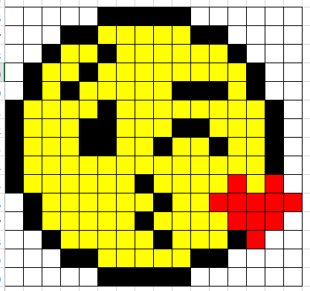
ALLA “SCOPERTA”… con la Pixel Art!
Iniziando dalla prima casella in alto a sinistra, segui le istruzioni e colora le caselle.
Cosa uscirà?

ISTRUZIONI:
1° riga: |  |  |  | 5 |  |  | 5 |  |  | 6
2° riga: |  |  |  | 3 |  |  | 2 |  |  | 5 |  |  | 2 |  | 4
3° riga: |  |  |  | 2 |  |  | 1 |  |  | 2 |  |  | 1 |  | 6 |  | 1 |  | 3
4° riga: |  |  |  | 1 |  |  | 1 |  |  | 2 |  |  | 1 |  | 8 |  | 1 |  | 2
5° riga: |  |  |  | 1 |  |  | 1 |  |  | 1 |  |  | 1 |  | 5 |  | 3 |  | 1 |  | 1 |  | 2
6° riga: |  |  |  | 1 |  |  | 4 |  |  | 1 |  |  | 8 |  | 1 |  | 1
7° riga: |  |  |  | 1 |  |  | 3 |  |  | 2 |  |  | 3 |  | 2 |  | 3 |  | 1 |  | 1
8° riga: |  |  |  | 1 |  |  | 3 |  |  | 2 |  |  | 2 |  | 1 |  | 2 |  | 1 |  | 2 |  | 1 |  | 1
9° riga: |  |  |  | 1 |  |  | 13 |  |  | 1 |  |  | 1
10° riga: |  |  |  | 1 |  |  | 6 |  |  | 1 |  |  | 4 |  | 1 |  | 1 |  | 1 |  | 1
11° riga: |  |  |  | 1 |  |  | 1 |  |  | 6 |  |  | 1 |  | 2 |  | 5
12° riga: |  |  |  | 1 |  |  | 1 |  |  | 5 |  |  | 1 |  | 4 |  | 3 |  | 1
13° riga: |  |  |  | 2 |  |  | 1 |  |  | 5 |  |  | 1 |  | 3 |  | 1 |  | 1 |  | 2
14° riga: |  |  |  | 3 |  |  | 2 |  |  | 5 |  |  | 2 |  | 4
15° riga: |  |  |  | 5 |  |  | 5 |  |  | 6
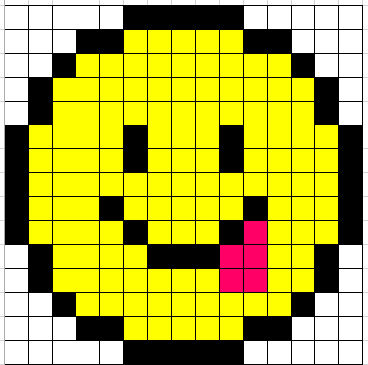
ALLA “SCOPERTA”… con la Pixel Art!
Iniziando dalla prima casella in alto a sinistra, segui le istruzioni e colora le caselle.
Cosa uscirà?

ISTRUZIONI:
1° riga: |  |  |  | 5 |  |  | 5 |  |  | 5
2° riga: |  |  |  | 3 |  |  | 2 |  |  | 5 |  |  | 2 |  |  | 3
3° riga: |  |  |  | 2 |  |  | 1 |  |  | 9 |  |  | 1 |  |  | 2
4° riga: |  |  |  | 1 |  |  | 1 |  |  | 11 |  |  | 1 |  |  | 1
5° riga: |  |  |  | 1 |  |  | 1 |  |  | 11 |  |  | 1 |  |  | 1
6° riga: |  |  |  | 1 |  |  | 4 |  |  | 1 |  |  | 3 |  |  | 1 |  |  | 4 |  |  | 1
7° riga: |  |  |  | 1 |  |  | 4 |  |  | 1 |  |  | 3 |  |  | 1 |  |  | 4 |  |  | 1
8° riga: |  |  |  | 1 |  |  | 13 |  |  | 1
9° riga: |  |  |  | 1 |  |  | 3 |  |  | 1 |  |  | 5 |  |  | 1 |  |  | 3 |  |  | 1
10° riga: |  |  |  | 1 |  |  | 4 |  |  | 1 |  |  | 3 |  |  | 1 |  |  | 1 |  |  | 3 |  |  | 1
11° riga: |  |  |  | 1 |  |  | 1 |  |  | 4 |  |  | 3 |  |  | 2 |  |  | 2 |  |  | 1 |  |  | 1
12° riga: |  |  |  | 1 |  |  | 1 |  |  | 7 |  |  | 2 |  |  | 2 |  |  | 1 |  |  | 1
13° riga: |  |  |  | 2 |  |  | 1 |  |  | 9 |  |  | 1 |  |  | 2
14° riga: |  |  |  | 3 |  |  | 2 |  |  | 5 |  |  | 2 |  |  | 3
15° riga: |  |  |  | 5 |  |  | 5 |  |  | 5
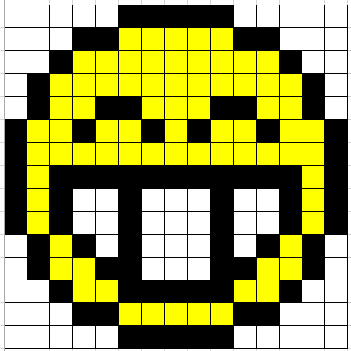
ALLA “SCOPERTA”… con la Pixel Art!
Iniziando dalla prima casella in alto a sinistra, segui le istruzioni e colora le caselle.
Cosa uscirà?

ISTRUZIONI:
1° riga: |  |  |  | 5 |  | 5 |  | 5
2° riga: |  |  |  | 3 |  | 2 |  | 5 |  | 2 |  | 3
3° riga: |  |  |  | 2 |  | 1 |  | 9 |  | 1 |  | 2
4° riga: |  |  |  | 1 |  | 1 |  | 11 |  | 1 |  | 1
5° riga: |  |  |  | 1 |  | 1 |  | 2 |  | 2 |  | 3 |  | 2 |  | 2 |  | 1 |  | 1
6° riga: |  |  |  | 1 |  | 2 |  | 1 |  | 2 |  | 1 |  | 1 |  | 1 |  | 2 |  | 1 |  | 2 |  | 1
7° riga: |  |  |  | 1 |  | 13 |  | 1
8° riga: |  |  |  | 1 |  | 1 |  | 11 |  | 1 |  | 1
9° riga: |  |  |  | 1 |  | 1 |  | 1 |  | 2 |  | 1 |  | 3 |  | 1 |  | 2 |  | 1 |  | 1 |  | 1
10° riga: |  |  |  | 1 |  | 1 |  | 1 |  | 2 |  | 1 |  | 3 |  | 1 |  | 2 |  | 1 |  | 1 |  | 1
11° riga: |  |  |  | 1 |  | 1 |  | 1 |  | 1 |  | 1 |  | 1 |  | 3 |  | 1 |  | 1 |  | 1 |  | 1 |  | 1 |  | 1
12° riga: |  |  |  | 1 |  | 1 |  | 2 |  | 2 |  | 3 |  | 2 |  | 2 |  | 1 |  | 1
13° riga: |  |  |  | 2 |  | 1 |  | 2 |  | 5 |  | 2 |  | 1 |  | 2
14° riga: |  |  |  | 3 |  | 2 |  | 5 |  | 2 |  | 3
15° riga: |  |  |  | 5 |  | 5 |  | 5

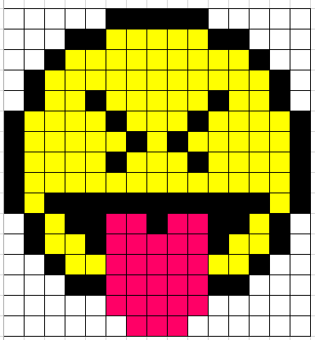
ALLA “SCOPERTA”… con la Pixel Art!
Iniziando dalla prima casella in alto a sinistra, segui le istruzioni e colora le caselle.
Cosa uscirà?
ISTRUZIONI:
1° riga: |  |  |  | 5 |  | 5 |  | 5
2° riga: |  |  |  | 3 |  | 2 |  | 5 |  | 2 |  | 3
3° riga: |  |  |  | 2 |  | 1 |  | 9 |  | 1 |  | 2
4° riga: |  |  |  | 1 |  | 1 |  | 11 |  | 1 |  | 1
5° riga: |  |  |  | 1 |  | 1 |  | 2 |  | 1 |  | 5 |  | 1 |  | 2 |  | 1 |  | 1
6° riga: |  |  |  | 1 |  | 4 |  | 1 |  | 3 |  | 1 |  | 4 |  | 1
7° riga: |  |  |  | 1 |  | 5 |  | 1 |  | 1 |  | 1 |  | 5 |  | 1
8° riga: |  |  |  | 1 |  | 4 |  | 1 |  | 3 |  | 1 |  | 4 |  | 1
9° riga: |  |  |  | 1 |  | 13 |  | 1
10° riga: |  |  |  | 1 |  | 1 |  | 11 |  | 1 |  | 1
11° riga: |  |  |  | 1 |  | 1 |  | 1 |  | 2 |  | 2 |  | 1 |  | 2 |  | 2 |  | 1 |  | 1 |  | 1
12° riga: |  |  |  | 1 |  | 1 |  | 2 |  | 1 |  | 5 |  | 1 |  | 2 |  | 1 |  | 1
13° riga: |  |  |  | 2 |  | 1 |  | 2 |  | 5 |  | 2 |  | 1 |  | 2
14° riga: |  |  |  | 3 |  | 2 |  | 5 |  | 2 |  | 3
15° riga: |  |  |  | 5 |  | 5 |  | 5
16° riga: |  |  |  | 6 |  | 3 |  | 6
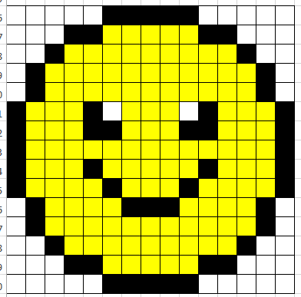
ALLA “SCOPERTA”… con la Pixel Art!
Iniziando dalla prima casella in alto a sinistra, segui le istruzioni e colora le caselle.
Cosa uscirà?

ISTRUZIONI:
1° riga: |  |  |  | 5 |  |  | 5 |  |  | 5
2° riga: |  |  |  | 3 |  |  | 2 |  |  | 5 |  |  | 2 |  |  | 3
3° riga: |  |  |  | 2 |  |  | 1 |  |  | 9 |  |  | 1 |  |  | 2
4° riga: |  |  |  | 1 |  |  | 1 |  |  | 11 |  |  | 1 |  |  | 1
5° riga: |  |  |  | 1 |  |  | 1 |  |  | 11 |  |  | 1 |  |  | 1
6° riga: |  |  |  | 1 |  |  | 3 |  |  | 1 |  |  | 1 |  |  | 3 |  |  | 1 |  |  | 1 |  |  | 3 |  |  | 1
7° riga: |  |  |  | 1 |  |  | 3 |  |  | 2 |  |  | 3 |  |  | 2 |  |  | 3 |  |  | 1
8° riga: |  |  |  | 1 |  |  | 13 |  |  | 2
9° riga: |  |  |  | 1 |  |  | 3 |  |  | 1 |  |  | 5 |  |  | 1 |  |  | 3 |  |  | 1
10° riga: |  |  |  | 1 |  |  | 4 |  |  | 1 |  |  | 3 |  |  | 1 |  |  | 4 |  |  | 1
11° riga: |  |  |  | 1 |  |  | 1 |  |  | 4 |  |  | 3 |  |  | 4 |  |  | 1 |  |  | 1
12° riga: |  |  |  | 1 |  |  | 1 |  |  | 11 |  |  | 1 |  |  | 1
13° riga: |  |  |  | 2 |  |  | 1 |  |  | 9 |  |  | 1 |  |  | 2
14° riga: |  |  |  | 3 |  |  | 2 |  |  | 5 |  |  | 2 |  |  | 3
15° riga: |  |  |  | 5 |  |  | 5 |  |  | 5

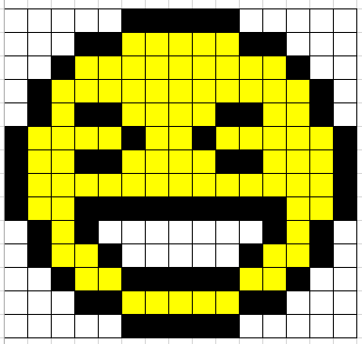
ALLA “SCOPERTA”… con la Pixel Art!
Iniziando dalla prima casella in alto a sinistra, segui le istruzioni e colora le caselle.
Cosa uscirà?

ISTRUZIONI:
1° riga: |  |  |  | 5 |  |  | 5 |  |  | 5
2° riga: |  |  |  | 3 |  |  | 2 |  |  | 5 |  |  | 2 |  |  | 3
3° riga: |  |  |  | 2 |  |  | 1 |  |  | 9 |  |  | 1 |  |  | 2
4° riga: |  |  |  | 1 |  |  | 1 |  |  | 11 |  |  | 1 |  |  | 1
5° riga: |  |  |  | 1 |  |  | 1 |  |  | 1 |  |  | 2 |  |  | 4 |  |  | 2 |  |  | 2 |  |  | 1 |  |  | 1
6° riga: |  |  |  | 1 |  |  | 4 |  |  | 1 |  |  | 2 |  |  | 1 |  |  | 5 |  |  | 1
7° riga: |  |  |  | 1 |  |  | 2 |  |  | 2 |  |  | 4 |  |  | 2 |  |  | 3 |  |  | 1
8° riga: |  |  |  | 1 |  |  | 13 |  |  | 1
9° riga: |  |  |  | 1 |  |  | 2 |  |  | 9 |  |  | 2 |  |  | 1
10° riga: |  |  |  | 1 |  |  | 1 |  |  | 1 |  |  | 1 |  |  | 7 |  |  | 1 |  |  | 1 |  |  | 1 |  |  | 1
11° riga: |  |  |  | 1 |  |  | 1 |  |  | 2 |  |  | 1 |  |  | 5 |  |  | 1 |  |  | 2 |  |  | 1 |  |  | 1
12° riga: |  |  |  | 2 |  |  | 1 |  |  | 2 |  |  | 5 |  |  | 2 |  |  | 1 |  |  | 2
13° riga: |  |  |  | 3 |  |  | 2 |  |  | 5 |  |  | 2 |  |  | 3
14° riga: |  |  |  | 5 |  |  | 5 |  |  | 5

RAGNETTO legenda: B= bianco N= nero
Codice
1 | 12 B - 1N- 12B
2 | 12 B - 1N- 12B
3 | 12 B - 1N- 12B
4 | 12 B - 1N- 12B
5 | 12 B - 1N- 12B
6 | 10 B- 5N- 10B
7 | 3B- 4N- 2B- 7N-2B-4N-3B
8 | 2B-2N-3B-2N-2B-3N-2B-2N-3B-2N-2B
9 | 2B-1N-4B-1N-4B-1N-4B-1N-4B-1N-2B
10 | 6B-2N-2B-1N-1B-1N-1B-1N-2B-2N-6B
11 | 2B-3N-1B-3N-2B-3N-2B-3N-1B-3N-2B
12 | 1B-2N-2B-15N-2B-2N-1B
13 | 1B-1N-4B-13N-4B-1N-1B
14 | 4B-2N-1B-11N-1B-2N-4B
15 | 3B-2N-3B-9N-3B-2N-3B
16 | 3B-1N-2B-2N-1B-7N-1B-2N-2B-1N-3B
17 | 5B-2N-11B-2N-5B
18 | 5B-1N-13B-1N-5B

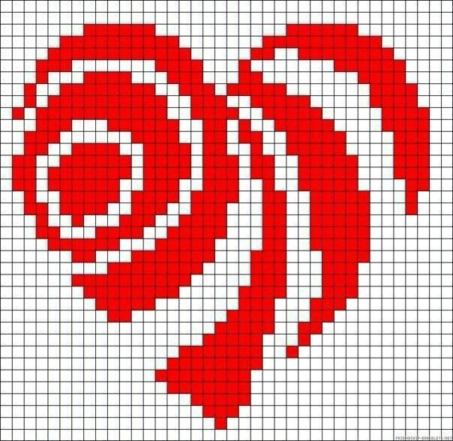

IL GUFO

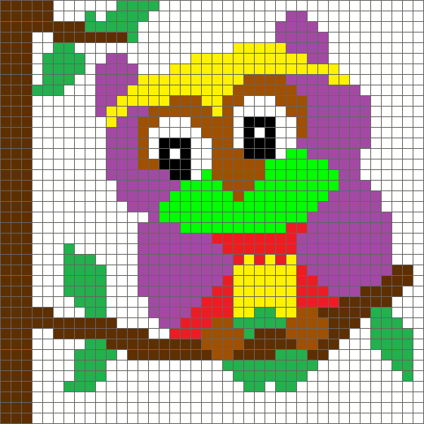

- B = BIANCO
- M = MARRONE
- Mc = Marrone chiaro
- N = NERO
- G = GIALLO
- Vi = VIOLA
- R = ROSSO
- Vs = Verde scuro
- Vc = Verde chiaro

- 5M - 6B - 4Vs - 25B
- 5M - 3B - 1Vs - 1B - 4Vs - 13B - 2Vi - 11B
- 8M - 5Vs- 13B - 4Vi - 10B
- 3M - 2B - 7M - 1Vs - 13B - 5Vi - 9B
- 3M - 2B - 2V - 15B - 5G - 4Vi - 9B
- 3M - 1B - 4Vs - 2B - 2Vi - 6B - 11G - 2Vi -9B
- 3M - 1B - 4Vs - 1B - 4Vi -3B - 16G - 8B
- 3M - 1B - 3Vs - 2B - 4Vi - 10G - 4Mc - 4Vi - 2G - 7B
- 3M - 3Vs - 3B - 3Vi - 10G - 6Mc - 6Vi - 6B
- 3M - 6B - 2Vi - 5G - 3Mc - 2G - 2Mc - 3B - 3Mc - 6Vi - 5B
- 3M - 6B - 1Vi - 2G - 2Vi - 6Mc - 1G - 1Mc - 5B - 2Mc - 6Vi - 5B
- 3M - 7B - 1G - 2Vi - 2Mc - 3B - 4Mc - 1B - 3N - 2B - 1Mc - 6Vi - 5B
- 3M - 7B - 3Vi - 1Mc - 5B - 3Mc - 1B -1N -1B -1N-2B-1Mc - 6Vi -5B
- 3M - 7B- 3Vi - 1Mc - 1B - 3N - 2B - 2Mc - 1B - 3N - 2B - 7Vi - 5B
- 3M - 7B - 3Vi -1Mc -1B- 1N- 1B- 1N- 2B- 3Mc -3N- 1B- 2Vc- 5Vi-6B
- 3M - 7B - 3Vi - 2Mc - 3N - 2B - 5Mc - 6Vc - 3Vi - 6B
- 3M - 7B - 6Vi -2N - 1B - 1Vc - 5Mc - 7Vc - 2Vi - 6B
- 3M - 8B - 6Vi - 4Vc - 3Mc - 8Vc - 3Vi - 5B
- 3M - 8B - 5Vi - 6Vc - 1Mc -8Vc -5Vi -4B
- 3M - 9B - 3Vi - 15Vc - 6Vi - 4B
- 3M -11B - 1Vi - 14VC -8Vi - 3B
- 3M -10B - 4Vi - 10Vc - 2R - 8Vi - 3B
- 3M -10B - 7Vi - 8R - 9Vi - 3B
- 3M - 3B - 1Vs - 6B - 8Vi - 7R - 9Vi - 3B
- 3M - 3B - 3Vs - 4B - 9Vi - 1R - 1G - 1R - 1G - 1R - 1G - 9Vi -3B
- 3M - 3B - 4Vs - 3B - 9Vi - 6G - 1R - 8Vi - 2M -1B
- 3M - 3B - 4Vs - 3B - 8Vi - 1R - 6G - 2R - 6G - 2R - 6Vi - 3M -1B
- 3M - 3B - 4Vs - 3B - 7Vi - 2R - 6G - 3R - 3Vi - 4M - 2B
- 3M - 4B - 3Vs - 4B - 5Vi - 3R - 6G - 4R - 5M - 3B
- 5M - 3B - 2Vs - 4B - 4Vi - 4R - 2G - 2Vs - 2G - 2Mc - 5M - 2Vs - 3B
- 11M-4B - 2Vi - 3R - 2Mc - 5Vs - 4Mc - 3M - 1B - 3Vs -2B
- 3M - 2B - 9M - 2B - 3R - 4Mc - 1Vs - 3M - 4Mc - 2M - 2B - 4Vs - 1B
- 3M - 5B - 2Vs - 9M - 4Mc - 5M - 2Mc -2M-3B-4V-1B
- 3M - 4B - 4Vs - 1B - 8M - 2Mc - 4M - 3Vs - 2M- 5B -3V-1B
- 3M - 4B - 3Vs - 11B - 9Vs - 7B - 2Vs - 1B
- 3M - 4B - 3Vs - 12B - 7Vs - 9B - 1V - 1B
- 3M - 3B - 3Vs - 14B - 2Vs - 1B - 2Vs - 12B
- 3M - 37B

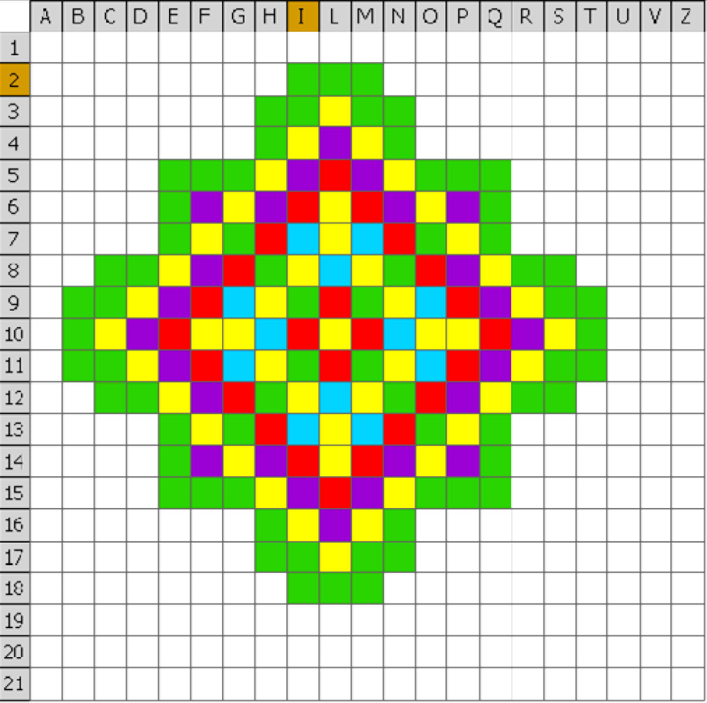

AVANTI GIU’
COLORA

SCRIVI L’ALGORITMO E PASSALO ALL’ALTRA SQUADRA

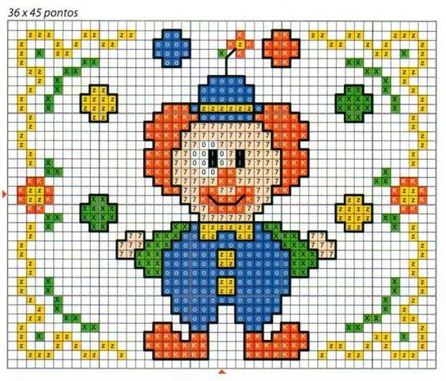

47 B
2B 3G 3B 2G 2B 2G 3B 2BL 6B 1R 3R 2B 2G 2B 2G 3B 3G 2B
1B 1G 3B 1G 1B 1G 2B 2G 4B 4BL 4B 1R 1G 1R 1B 4R 3R 2G 2B 1G 1B 1G 3B 1G 1B
1B 1G 3B 1G 1B 1G 2B 2G 4B 4BL 1V 1/ 1R 2B 4R 8B 2G 1B 1V 1B 1G 1B
1B 1G 1B 1V 1B 2G 7B 2BL 5B I 5B 2R 6B 2V 6B 1G 1B
2B 2G 2B 2V 16B I 15B 2V 2B 2G 2B
3B 1G 1B 1V 16B 4BL 15B 1V 1B 1G 3B
2B 1G 2B 1V 3B 2G 10B 6BL 10B 2V 2B 1V 1B 1G 2B
1B 1G 2B 1V 3B 4G 9B 6BL 9B 4V 2B 1V 2B 1G 1B
1B 1G 2B 1V 3B 4G 5B 3R 1BL 6G 1BL 3R 5B 4V 2B 1V 2B 1G 1B
2B 1G 6B 2G 5B 5R 6BL 5R 5B 2V 5B 1G 2B
2B 1G 13B 5R 8RS 5R 12B 1G 2B
1B 1G 13B 4R 10RS 4R 12B 1G 1B
1B 1G 13B 4R 10RS 4R 12B 1G 1B
2B 1G 12B 3R 2 RS 2B 1N 1B 1RS 1N 4 RS RS 11B 1G 2B
2B 1G 1B 1V 10B 3R 2 RS 2B 1N 1B 1RS 1N 4 RS RS 11B 1G 2B
4B 2V 9B 3R 3 RS 2B 2R 5RS 3R 7B 1V 5B
2B 2R 13B 2R 5RS 2R 5RS 2R 8B 2V 1B 2R 2B
1B 1R 2G 1R 12B 2R 2RS 2R 2RS 2R 2RS 2R 11B 1R 2G 1R 1B 1B 1R 2G 1R 4B 4V 8B 2RS 6R (\__/) 2RS 2R 11B 1R 2G 1R 1B
2B 2R 4B 4V 8B 2RS 4R 2RS 8B 4G 3B 2R 2B
4B 2V 2B 4V 8B 6RS 8B 4G 1B 2V 4B
2B 1G 1B 1V 4B 2V 7B 2V 1B 6G 1B 2V 7B 2G 3B 1V 1B 1G 2B
2B 1G 10B 2RS 1B 3V 2BL 2G 2BL 2G 2BL 3V 1B 2RS 9B 1G 2B
1B 1G 10B 3RS 3V 12BL 3V 3RS 9B 1G 1B
1B 1G 10B 2RS RV 6BL 2G 6BL 3V 2RS 9B 1G 1B
2B 1G 11B 3V 6BL 2G 6BL 3V 10B 1G 2B
2B 1G 12B 2V 14BL 2V 11B 1G 2B
1B 1G 2B 1V 12B 6BL 2G 6BL 11B 1V 2B 1G 1B
1B 1G 2B 1V 12B 6BL 2G 6BL 11B 1V 2B 1G 1B
2B 1G 2B 1V 12B 12BL 12B 1V 2B 1G 2B
3B 1G 1B 1V 12B 5BL 2B 5BL 11B 1V 2B 1G 2B
2B 2G 2B 2V 11B 4BL 2B 4BL 10B 2V 2B 2G 2B
1B 1G 6B 2V 6B 2R 2B 2BL 4B 2BL 2B 2R 5B 2V 6B 1G 1BZ
1B 1G 1B 1V 2G 8B 4R 1B 2R 4B 2R 1B 4R 7B 2G 1B 1V 1B 1G 1B
1B 1G 3B 1G 1B 1G 2B 2G 3B 7R 4B 7R 2B 2G 1G 1B 1G 3B 1G 1B
2B 3G 3B 2G 2B 1G 3B 6R 4B 6R 2B 1G 2B 2G 3B 3G 2B
47 B

Legenda
B Bianco, R rosso, RS rosa, N nero, V verde, G, giallo, BL blu

A
B
C
D
E
F
G
H
I
L
M
N
O
P
Q
R
S
T
U

A: 2B,3N,9B,3N,2B.
B:1B,6N,5B,6N,1B.
C:8N,3B,8N.
D:19N.
E:6N,7B,6N.
F:4N,11B,4N.
G:2N,15B,2N.
H:1N,3B,3N,5B,3N,3B,1N.
I:1N,2B,3N,1B,1N,3B,3N,1B,1N,2B,1N.
L:1N,2B,5N,3B,5N,2B,1N.
M:1N,2B,5N,3B,5N,2B,1N.
N:1N,2B,5N,3B,5N,2B,1N.
O:1N,1B,2R,3N,5B,3N,2R,1B,1N.
P:1N,3R,4B,3N,4B,3R,1N.
Q:2N,2R,2B,1N,2B,1N,2B,1N,2B,2R,2N.
R:1B,2N,4B,2N,1B,2N,4B,2N,1B.
S:2B,3N,10B,2N,2B.
T:3B,3N,7B,3N,3B.
U:5B,9N,5B.
LEGENDA: B=BIANCO
N=NERO
R=ROSA

A
B
C
D
E
F
G
H
I
L
M
N
O
P
Q
R
S

CODICE A COLORI

A | 3 |  | 5 |  | 3 |  | 3
B | 2 |  | 5 |  | 3 |  | 5 |  | 2
C | 2 |  | 2 |  | 2 |  | 5 |  | 2 |  | 2 |  | 2
D | 3 |  | 4 |  | 3 |  | 4 |  | 3
E | 1 |  | 1 |  | 3 |  | 1 |  | 5 |  | 1 |  | 3 |  | 1 |  | 1
F | 1 |  | 4 |  | 7 |  | 4 |  | 1
G | 2 |  | 2 |  | 3 |  | 2 |  | 4 |  | 2 |  | 2
H | 1 |  | 3 |  | 2 |  | 4 |  | 3 |  | 3 |  |  |  | 1
I | 3 |  | 2 |  | 1 |  | 1 |  | 1 |  | 2 |  | 4 |  | 3
L | 3 |  | 3 |  | 4 |  | 1 |  | 1 |  | 2 |  | 2
M | 3 |  | 3 |  | 6 |  | 2 |  | 3
N | 3 |  | 4 |  | 4 |  | 3 |  | 3
O | 3 |  | 5 |  | 2 |  | 4 |  | 3
P | 4 |  | 9 |  | 4
Q | 5 |  | 7 |  | 5
R | 6 |  | 5 |  | 6
S | 17

VERSIONE STAMPABILE in b/n
CODICE
A | 3 | R | 5 | B | 3 | R | 3 | B
B | 2 | B | 5 | R | 3 | B | 5 | R | 2 | B
C | 2 | B | 2 | R | 2 | B | 5 | R | 2 | B | 2 | R | 2 | B
D | 3 | B | 4 | R | 3 | A | 4 | R | 3 | B
E | 1 | B | 1 | R | 3 | B | 1 | R | 5 | A | 1 | R | 3 | B | 1 | R | 1 | B
F | 1 | B | 4 | R | 7 | A | 4 | R | 1 | B
G | 2 | B | 2 | R | 3 | A | 2 | G | 4 | A | 2 | R | 2 | B
H | 1 | B | 3 | R | 2 | A | 4 | G | 3 | A | 3 | R | A | R | 1 | B
I | 3 | B | 2 | A | 1 | AR | 1 | G | 1 | N | 2 | G | 4 | A | 3 | B
L | 3 | B | 3 | A | 4 | G | 1 | A | 1 | G | 2 | A | 2 | B
M | 3 | B | 3 | A | 6 | G | 2 | A | 3 | B
N | 3 | B | 4 | A | 4 | G | 3 | A | 3 | B
O | 3 | B | 5 | A | 2 | G | 4 | A | 3 | B
P | 4 | B | 9 | A | 4 | B
Q | 5 | B | 7 | A | 5 | B
R | 6 | B | 5 | A | 6 | B
S | 17 | B

VERSIONE STAMPABILE in b/n
A | 3 | R | 5 | B | 3 | R | 3 | B
B | 2 | B | 5 | R | 3 | B | 5 | R | 2 | B
C | 2 | B | 2 | R | 2 | B | 5 | R | 2 | B | 2 | R | 2 | B
D | 3 | B | 4 | R | 3 | A | 4 | R | 3 | B
E | 1 | B | 1 | R | 3 | B | 1 | R | 5 | A | 1 | R | 3 | B | 1 | R | 1 | B
F | 1 | B | 4 | R | 7 | A | 4 | R | 1 | B
G | 2 | B | 2 | R | 3 | A | 2 | G | 4 | A | 2 | R | 2 | B
H | 1 | B | 3 | R | 2 | A | 4 | G | 3 | A | 3 | R | A | R | 1 | B
I | 3 | B | 2 | A | 1 | AR | 1 | G | 1 | N | 2 | G | 4 | A | 3 | B
L | 3 | B | 3 | A | 4 | G | 1 | A | 1 | G | 2 | A | 2 | B
M | 3 | B | 3 | A | 6 | G | 2 | A | 3 | B
N | 3 | B | 4 | A | 4 | G | 3 | A | 3 | B
O | 3 | B | 5 | A | 2 | G | 4 | A | 3 | B
P | 4 | B | 9 | A | 4 | B
Q | 5 | B | 7 | A | 5 | B
R | 6 | B | 5 | A | 6 | B
S | 17 | B

GRIGLIA
A
B
C
D
E
F
G
H
I
L
M
N
O
P
Q
R
S

A | B | B | B | R | R | R | B | B | B | B | B | R | R | R | B | B | B
B | B | B | R | R | R | R | R | B | B | B | R | R | R | R | R | B | B
C | B | B | R | R | B | B | R | R | R | R | R | B | B | R | R | B | B
D | B | B | B | R | R | R | R | A | A | A | R | R | R | R | B | B | B
E | B | R | B | B | B | R | A | A | A | A | A | R | B | B | B | R | B
F | B | R | R | R | R | A | A | A | A | A | A | A | R | R | R | R | B
G | B | B | R | R | A | A | A | G | G | A | A | A | A | R | R | B | B
H | B | R | R | R | A | A | G | G | G | G | A | A | A | R | R | R | B
I | B | B | B | A | A | AR | G | N | G | G | A | A | A | A | B | B | B
L | B | B | B | A | A | A | G | G | G | G | A | G | A | A | B | B | B
M | B | B | B | A | A | A | G | G | G | G | G | G | A | A | B | B | B
N | B | B | B | A | A | A | A | G | G | G | G | A | A | A | B | B | B
O | B | B | B | A | A | A | A | A | G | G | A | A | A | A | B | B | B
P | B | B | B | B | A | A | A | A | A | A | A | A | A | B | B | B | B
Q | B | B | B | B | B | A | A | A | A | A | A | A | B | B | B | B | B
R | B | B | B | B | B | B | A | A | A | A | A | B | B | B | B | B | B
S | B | B | B | B | B | B | B | B | B | B | B | B | B | B | B | B | B

MODELLO

A
B
C
D
E
F
G
H
I
L
M
N
O
P
Q
R
S
T

COLORA SEGUENDO IL CODICE
A | B | B | B | B | B | B | B | B | R | R | R | B | B | B | B
B | B | B | B | B | B | B | R | R | R | B | R | R | R | B | B
C | B | B | B | B | B | B | R | R | B | R | B | B | B | R | B
D | B | B | B | B | B | B | B | R | B | R | G | G | B | R | B
E | B | B | B | B | B | R | R | R | B | R | G | G | B | R | B
F | B | B | B | B | B | R | R | R | R | B | R | R | R | B | R
G | V | V | V | V | B | B | R | R | B | B | B | B | R | B | R
H | B | V | B | V | V | B | B | B | R | R | R | R | R | R | R
I | B | V | B | B | V | B | V | B | R | R | R | B | R | R | B
L | B | B | V | V | V | B | V | V | B | R | R | B | B | B | B
M | B | B | B | B | B | V | B | B | B | B | B | B | B | B | B
N | B | B | B | B | B | V | B | B | B | B | B | B | B | B | B
O | B | V | V | B | B | V | B | B | B | B | B | B | B | B | B
P | B | B | V | V | V | V | B | V | V | B | B | B | B | B | B
Q | B | B | B | B | B | V | V | V | B | B | B | B | B | B | B
R | B | B | B | B | B | B | V | B | B | B | B | B | B | B | B
S | B | B | B | B | B | B | V | B | B | B | B | B | B | B | B
T | B | B | B | B | B | B | B | V | B | B | B | B | B | B | B

LEGENDA :
B=BIANCO
V=VERDE
R=ROSSO
G=GIALLO

CODICE A COLORI
A | 8 |  | 3
B | 6 |  | 3 |  | 1 |  | 3
C | 6 |  | 2 |  | 1 |  | 1 |  | 3 |  | 1
D | 7 |  | 1 |  | 1 |  | 2 |  | 1 |  | 1
E | 5 |  | 3 |  | 1 |  | 1 |  | 2 |  | 1 |  | 1
F | 5 |  | 4 |  | 1 |  | 3 |  | 1 |  | 1
G | 4 |  | 2 |  | 2 |  | 6 |  | 1
H | 1 |  | 1 |  | 1 |  | 2 |  | 3 |  | 7
I | 1 |  | 1 |  | 2 |  | 1 |  | 1 |  | 1 |  | 1 |  | 3 |  | 1 |  | 2
L | 2 |  | 3 |  | 1 |  | 2 |  | 1 |  | 2
M | 4 |  | 1
N | 5 |  | 1
O | 1 |  | 2 |  | 2 |  | 1
P | 2 |  | 4 |  | 1 |  | 2
Q | 5 |  | 3
R | 6 |  | 1
S | 6 |  | 1
T | 7 |  | 1

CODICE IN B/N
A | 8 | B | 3 | R
B | 6 | B | 3 | R | 1 | B | 3 | R
C | 6 | B | 2 | R | 1 | B | 1 | R | 3 | B | 1 | R
D | 7 | B | 1 | R | 1 | B | 2 | G | 1 | B | 1 | R
E | 5 | B | 3 | R | 1 | B | 1 | R | 2 | G | 1 | B | 1 | R
F | 5 | B | 4 | R | 1 | B | 3 | R | 1 | B | 1 | R
G | 4 | V | 2 | B | 2 | R | 6 | B | 1 | R
H | 1 | B | 1 | V | 1 | B | 2 | V | 3 | B | 7 | R
I | 1 | B | 1 | V | 2 | B | 1 | V | 1 | B | 1 | V | 1 | B | 3 | R | 1 | B | 2 | R
L | 2 | B | 3 | V | 1 | B | 2 | V | 1 | B | 2 | R
M | 4 | B | 1 | V
N | 5 | B | 1 | V
O | 1 | B | 2 | V | 2 | B | 1 | V
P | 2 | B | 4 | V | 1 | B | 2 | V
Q | 5 | B | 3 | V
R | 6 | B | 1 | V
S | 6 | B | 1 | V
T | 7 | B | 1 | V

A
B
C
D
E
F
G
H
I
L
M
N
O
P
Q
R
S
T

WINNIE THE POOH
- 24 B
- 4B 2N 12B 2N 4B
- 3B 1N 2G 1N 10G 1N 2G 1N 3B
- 2B 1N 4G 1N 1B 6N 1B 1N 4G 1N 2B
- 2B 1N 4G 2N 6G 2N 4G1N 2B
- 3B 1N 2G 1N 10G1N 2G 1N 3B
- 4B 2N 12G 2N 4B
- 5B 1N 1G 2N 6G 2N 1G 1N 5B
- 4B 1N 1G 1N 10G 1N 1G 1N 4B
- 4B 1N 1G 1N 10G 1N 1G 1N 4B
- 4B 1N 15G 1N 4B
- 3B1N 17G 1N 3B
- 3B 1N 3G 2N 6G 2N 3G 1N 3B
- 3B 1N 3G 2N 1G 4N 1G 2N 3G 1N 3B
- 3B 1N 1G 2R 4G 2N 4G 2R 1G 1N 3B
- 4B 1N 2R 2G 1N 4G 1N 2G 2R 1N 4B
- 4B 1N 4G 1N 4G 1N 4G 1N 4 B
- 5B 1N 4G 4N 4G 1N 5B
- 6B 3N 6G 3N 6B
- 9B 6N 9B
- 24B
LEGENDA
B = BIANCO
R = ROSA
G = GIALLO
N = NERO

